臺北市立瑠公國中 106學年度 第一學期 九年級 地球科學科 第二次定期評量 題目卷

選擇題：每題2.5分
1.( )下列哪一種方法和地震波探測地球內部的方法最相似？
(A)拍打西瓜判斷好壞
(B)海關以X光檢查行李
(C)拆開電腦看內部構造
(D)搖晃鋁罐估計蘋果西打剩多少。
根據下圖回答2~7題
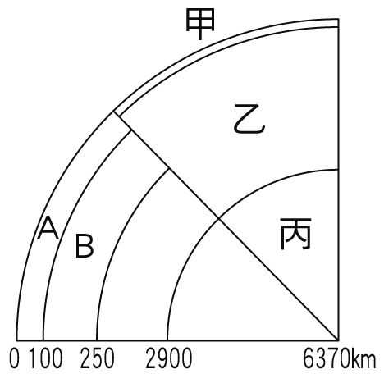
2.( )人類為了瞭解地球內部，用「鑽井」方法直接往地底挖，目前已經可以挖到哪一層了？
(A)甲
(B)乙
(C)丙
(D)目前的技術完全無法挖
3. ( )有個範圍被稱為岩石圈，請問岩石圈是在哪裡？
(A)地殼
(B)地函
(C)約地表下0~100公里間的範圍
(D)約地表下100~250公里的範圍
4. ( )請問軟流圈是屬於圖中的哪個範圍內？
(A)只有甲
(B)只有乙
(C)甲、乙
(D)乙、丙
5. ( )下列關於各分層的敘述，何者正確？
(A)甲主要由鐵金屬構成
(B)乙主要由橄欖岩構成
(C)丙主要由變質岩構成
(D)地震波在三層中的傳播速度相同。
6. ( )試問甲乙丙三層密度大小的排列應為何？
(A)甲＞乙＞丙
(B)甲＞丙＞乙
(C)乙＞甲＞丙
(D)丙＞乙＞甲。
7. ( )板塊是指哪一區域？
(A)甲
(B)A
(C)乙
(D)A+B。

8. ( )請問有關地球變動的三個理論，提出先後順序是？
(A)大陸漂移說→板塊構造學說→海底擴張說
(B)大陸漂移說→海底擴張說→板塊構造學說
(C)板塊構造學說→大陸漂移說→海底擴張說
(D)板塊構造學說→海底擴張說→大陸漂移說
9. ( )根據板塊構造學說，板塊移動的動力來源為何？
(A)海水的流動
(B)火山爆發
(C)地球自轉
(D)軟流圈熱對流。
10. ( )全球分為幾個大板塊？
(A) 7
(B) 8
(C) 9
(D) 10
11. ( )下列何者不屬於板塊交界的分類類型？
(A)張裂性板塊邊界
(B)聚合性板塊邊界
(C)錯動性板塊邊界
(D)火山噴發性板塊邊界。
12. ( )板塊的邊界與何者較無關聯？
(A)火山帶的分布
(B)地震帶的分布
(C)高大山脈的形成
(D)海岸線的分布
13. ( )大陸漂移學說因不能說明哪一問題而在提出時未被多數人所接受？
(A)全球陸地可以合拼成一個完整的大陸
(B)印度大陸的古地層有冰川遺跡
(C)南極大陸發現煤層
(D)大陸漂移的動力來自何處。
14. ( )「海底擴張學說」認為海洋地殼會往兩側移動，而實際上海洋地殼不可能無限制的擴張，試問古老的海洋地殼會由何處沒入地函？
(A)海溝
(B)中洋脊
(C)海陸交界處
(D)洲與洲交界處。
15.( )關於中洋脊的敘述，下列何者正確？
(A)只有大西洋才有中洋脊
(B)中洋脊的中央極少發現火山活動
(C)中洋脊附近形成新的海洋地殼
(D)中洋脊經常露出海面形成高山
16.( )下列何者不是在台灣地區容易發現的地質構造？
(A)逆斷層
(B)向斜構造
(C)背斜構造
(D)正斷層。
圖(一)為臺灣地區某次地震資料圖，震央在B點附近，震源深度120公里，在C點測得震度4級，地震規模6.5，圖(二)為引發此次地震的斷層示意圖，星號則為斷層發生錯動的位置。試回答以下17~22題：
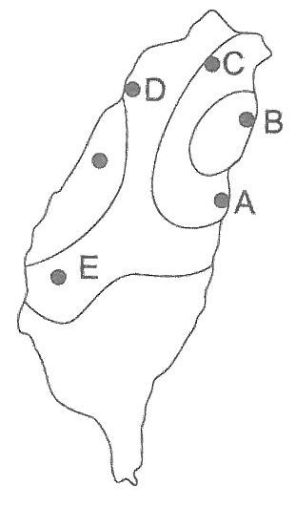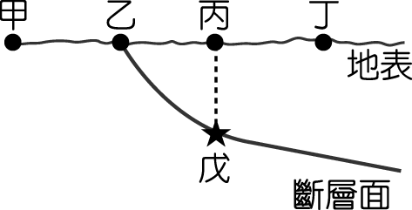
圖(一) 圖(二)
17.( )地震發生的最可能原因是：
(A)核彈試爆
(B)龜山島火山爆發
(C)菲律賓海板塊隱沒
(D)歐亞板塊隱沒。
18.( )我國中央氣象局的震度是依據下列何者而定？
(A)地震之震源深度
(B)當地所感受地面震撼或破壞的程度
(C)距離震央的距離
(D)震源釋放的能量大小
19.( ) 震央Ｂ點的震度及地震規模應為？
(A)震度5級，地震規模<6.5
(B)震度3級，地震規模<6.5
(C)震度3級，地震規模＝6.5
(D)震度5級，地震規模＝6.5。
20.( )震央與震源深度分別為圖中何者？
(A)震央為乙，乙戊距離為120公里
(B)震央為乙，乙丙距離為120公里
(C)震央為丙，丙戊距離為120公里
(D)震央為丙，乙丙距離為120公里
21.( )下列有關臺灣發生之地震與斷層的敘述何者正確？
(A)臺灣的斷層多以正斷層為主
(B)臺灣斷層的走向多為南北向
(C)臺灣斷層的走向多為東西向
(D)由於科技的進步，目前地震的發生已能準確預測。
22.( )依此判斷該地震的震源深度，大約達到何處？
(A)地殼和地函的交界
(B)地函和地核的交界
(C)岩石圈和軟流圈的交界
(D)地殼和軟流圈的交界。

23.( )附圖隧道中的地層呈現垂直層狀的排列，此構造是岩層受力作用的結果，請問此種構造較容易出現在何種板塊邊界附近？
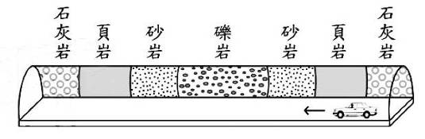
(A)張裂性
(B)聚合性
(C)錯動性
(D)張裂性與聚合性。
24.( )承23題圖，若此構造為向斜，請問最原始的水平岩層應該是何者？
(A)由下而上應為石灰岩→頁岩→砂岩→礫岩
(B)由下而上應為礫岩→砂岩→頁岩→石灰岩
(C)由下而上應為石灰岩→頁岩→砂岩→礫岩→砂岩→頁岩→石灰岩
(D)由下而上應為礫岩→砂岩→頁岩→石灰岩→頁岩→砂岩→礫岩。
25. ( )圖中的各事件(沒有發生過上下倒轉)最可能的發生順序是？
(A)丙→乙→甲→B→A→C
(B)甲→乙→A→B→丙→ C
(C)C→A→B→丙→乙→甲
(D)甲→乙→丙→B→A→C
26. ( )臺灣島上有很多像右圖的構造，請問有關這個構造的描述(已知地層 沒有上下倒轉)，何者錯誤？
山
谷
(A)此構造是壓力造成的
(B)谷底下的地層屬於向斜
(C)是在地下深處較高溫高壓環境形成
(D)越接近谷底，地層年齡越老

附圖為臺灣板塊的構造圖，試依圖回答下列27~29問題：
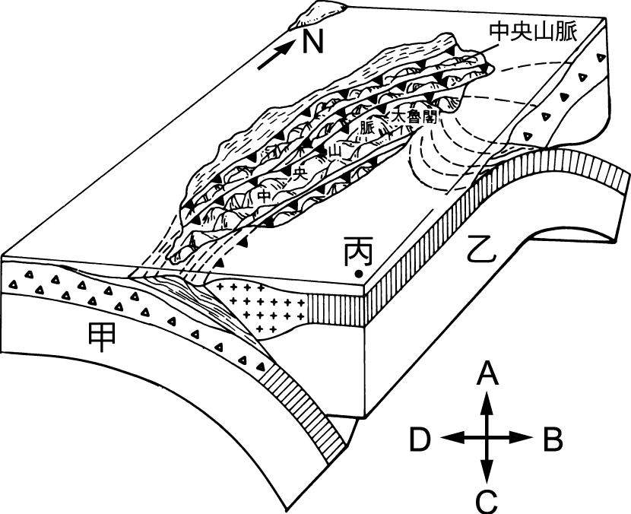
27. ( )台灣是由哪兩個板塊相撞擊而產生的：
(A)歐亞、菲律賓海
(B)歐亞、太平洋
(C)菲律賓海、南海
(D)歐亞、太平洋 。
28. ( )圖中的乙為何板塊？而丙點與台灣的距離將如何變化？
(A)歐亞板塊；遠離
(B)菲律賓海板塊；接近
(C)太平洋板塊；接近
(D)歐亞板塊；遠離
29. ( )目前歐亞板塊和菲律賓海板塊仍處於聚合推擠狀態，所以臺灣島理論上應持續快速的上升。然而藉由測量中央山脈高度發現，臺灣島上升速度並未如預期的快，這主要是受到何種作用的影響所致？
(A)火山作用
(B)侵蝕與搬運作用
(C)冰川作用
(D)風化作用
30. ( )若想在台灣政府管轄的區域內依序收集安山岩、花崗岩、玄武岩、變質岩，下列選項何者正確？
(A)陽明山國家公園→金門國家公園→澎湖群島地區→太魯閣國家公園
(B)大屯火山群→金門國家公園→墾丁國家公園→澎湖群島地區
(C)澎湖群島地區→台江內海→玉山國家公園→墾丁國家公園
(D)墾丁國家公園→雪霸國家公園→東沙島→太魯閣國家公園。
31. ( )下列何者與板塊運動現象較無關？
(A)國家新城後山的砂岩上有螃蟹化石
(B)外木山下的沙灘
(C)陽明山的噴氣孔
(D)金山的溫泉
32. ( )關於褶皺和斷層兩種地質構造的敘述，下列何者錯誤？
(A)斷層可於地表附近形成，但褶皺不可
(B)產生褶皺時岩層並無破裂，但斷層有
(C)破裂面兩側的岩層發生相對錯動為斷層
(D)斷層是岩層受力的結果，但褶皺不是。
33. ( )火山外形的差別主要成因為何？
(A)岩漿的組成成分不同
(B)火山噴發的時間不同
(C)火山噴發的位置不同
(D)火山噴發時氣候不同。
34. ( )「西元1999年9月21日，臺灣發生大地震，震央位在南投縣 集集鎮附近，芮氏規模7.3，震源深度7公里，多處地區震度超過5.5，造成兩千多人死亡」。關於上述報導中，哪一個地震用語使用錯誤？
(A)震央位置
(B)地震規模
(C)震源深度
(D)地震強度。
35. ( )斷層大致可分為正斷層、逆斷層和平移斷層三種類型，試問其分類的主要依據為何？
(A)發生的地點
(B)破裂面兩側岩石的相對錯動方向
(C)破裂面兩側岩石的體積大小
(D)破裂面的傾斜角度。
36. ( )地球的歷史可以說是「寫」在地層中，地層記錄許多過去發生的地質事件，關於判斷地質事件先後的敘述，下列何者正確？
(A)沉積岩一定先於火成岩
(B)火成岩一定先於沉積岩
(C)若未發生倒轉，先形成的岩層通常位於上方
(D)記錄在地層中的事件，先發生者常會被後發生者影響。
37. ( )附圖為某處之地層剖面示意圖，若此區域的地層未經倒轉，則有關地質事件發生的先後順序，下列何者正確？
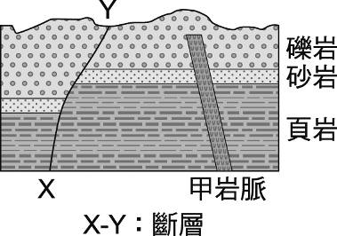
(A)X-Y斷層形成比甲岩脈早
(B)甲岩脈形成比礫岩層早
(C)頁岩形成比甲岩脈早
(D)X-Y斷層形成比砂岩層早。

[閱讀題組]請閱讀此篇文章，回答38-40題：
日本福井縣立恐龍博物館表示，現年11歲、就讀小學6年級的船渡翔琉前年在「勝山恐龍之森」（位於福井縣勝山市）參加挖掘體驗時，挖到化石。化石表面有哺乳類的齒，福井縣立恐龍博物館調查的結果得知，約是1億2000萬年前，擁有類似老鼠特徵的「多臼齒類」小型草食哺乳類化石。
經過電腦斷層掃描結果，專家確認到這化石從頭部的後方到腹部部位之間的骨骼大小約是長5公分、寬2.6公分、厚1.3公分。推估原本體長約13公分。
恐龍博物館表示，在日本，至今在石川縣、福井縣等5縣發現到恐龍時代的哺乳類的化石約有11例，但大多只有牙齒、下顎的一部分而已，有部分、頸、肩、胸部、腹部等大部分骨骼殘存的化石極為罕見。（中央社1050626日）
38. ( )請問船渡翔琉挖到的這個小型草食哺乳類化石應該生存在哪一個年代？
(A)前寒武紀
(B)古生代
(C)中生代
(D)新生代。
39. ( )請問科學家利用何項特徵推測此哺乳類化石為草食性？
(A)臼齒發達，多臼齒
(B)有哺乳類的齒
(C)擁有類似老鼠的特徵
(D)體長約13公分。
40. ( )請依此篇文章內容判斷下列敘述何者正確？
(A)日本在1億2000萬年前，仍在海底
(B)日本在1億2000萬年前，才因板塊碰撞抬升至海平面之上
(C)日本在1億2000萬年前，早已形成陸地
(D)日本在1億2000萬年前，又沉沒至海平面之下。

